Практична робота № (2 години)

Тема: Реалізація прикладних задач в MS Excel

Мета: Познайомитися з основними способами використання табличного процесора MS Excel для аналізу даних.

Зміст роботи:

- Завантажити табличний процесор MS Excel.
- В книзі створити з листа: «Заставка», «Лист інтерфейсу», «Робочий лист».
- На листі «Лист інтерфейсу» створіть:
- 2 об’єкта WordArt «Виберіть країну», «Виберіть послуги»;
- За допомогою інструментів групи «Елементи керування» (прапірець, поле зі списком, кнопка, якщо відсутні додати за допомогою формування стрічки Файл – Параметри – Налаштувати стрічку) на листі створіть поле зі списком для вибору країни, прапірці для вибору послуг.
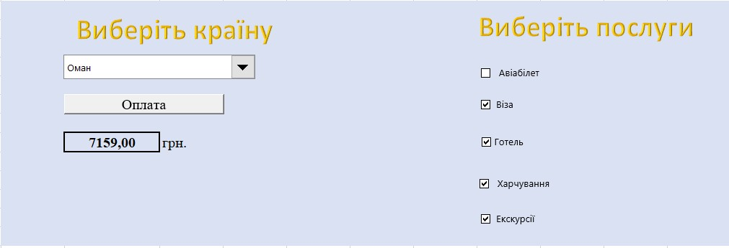

- На листі «Робочий лист» створити робочі таблиці.

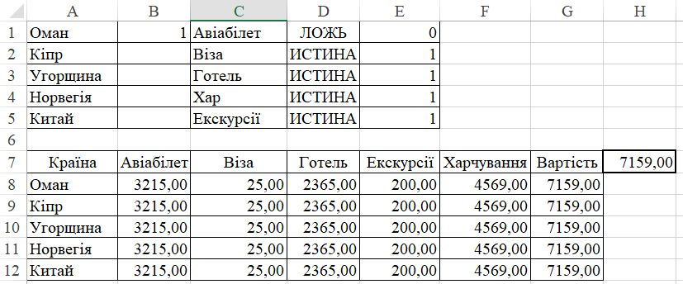
1

Порядок створення таблиць.
В клітини А1:А5 ввести назви країн з якими працює турфірма. Країни виберіть по літерам вашого прізвища (не менше 7 країн). В клітини С1:С5 вводяться послуги, які може замовити клієнт. В область А7:F12 вводяться ціни на послуги в конкретній країні. Задати обмеження ціни авіабілета з повідомленням не більше 10000 (Дані – Провірка даних). Якщо вводиться ціна більше 10000, виводиться повідомлення про помилку.
Поле зі списком на листі інтерфейсу необхідно зв’язати зі списком країн на робочому листі. Для цього викликаємо контекстне меню поля зі списком, в ньому вибираємо команду «формат об’єкта», вибрати вкладку «елемент керування». Встановити курсор в поле «форматувати список по діапазону» і на робочому листі виділити список країн(А1:А5). В полі «зв’язок з клітиною» виділити В1.
Щоб зв’язати прапірці на листі інтерфейсу з клітинами на робочому листі викликаємо контекстне меню прапірця, вибрати команду «формат об’єкта». В діалоговому вікні вибрати вкладку «елемент керування», встановити курсор в поле
«зв’язок з клітиною», виділити клітину D1 на робочому листі і ок.
В клітину Е1 на робочому листі вставляємо формулу =IF(D1;1;0) і копіюємо по колонці. На робочому листі в клітині G8 необхідно підрахувати вартість туру, враховуючи замовлені послуги. В клітину G8 вводимо формулу
= MMULT (B8:F8;$E$1:$E$5) і копіюємо по колонці. В клітину Н7 вводимо формулу = CHOOSE (B1;G8;G9;G10;G11;G12).

- Створити макрос для автоматичного відображення розрахованої суми на лист інтерфейсу. Виконання макросу присвоїти кнопці «Вартість туру».
- На робочому листі для Вартості задайте умовне форматування у вигляді градієнтної діаграми.
- На листі4 побудуйте об’ємну порівняльну діаграму цін трьох країн. Ряди кожної країни відобразіть різним фігурами і кольором. Всі елементи діаграми мають бути заповнені.
- На листі «Заставка» створити титульний лист.

Контрольні запитання.

- Як створити активне поле зі списком?
- Як створити макрос?
- Як призначити макрос кнопці?
- Як додати елементи керування на стрічку?
- Як зв’язати прапірець з клітиною?

